Nieuwsbericht sociale media school

Voorbeeldpost 1: maandag 16 of dinsdag 17 september 2020
Vrijdag 18 september is het Strapdag! Dan komen duizenden kinderen te voet of met de fiets naar school. Duurzaam naar school is leuk, gezond, goed voor het milieu en zorgt voor meer veiligheid op de schoolroutes en aan de schoolpoort. Ook de gemeente gemeente naam strapt mee. Eventueel nog toevoeging activiteiten.
#strapdag #strappen #octopusplan #duurzaamnaarschool
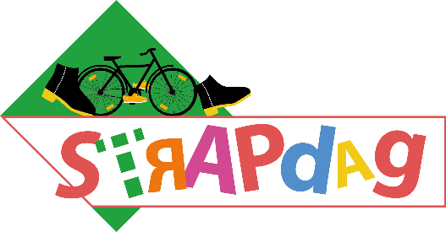
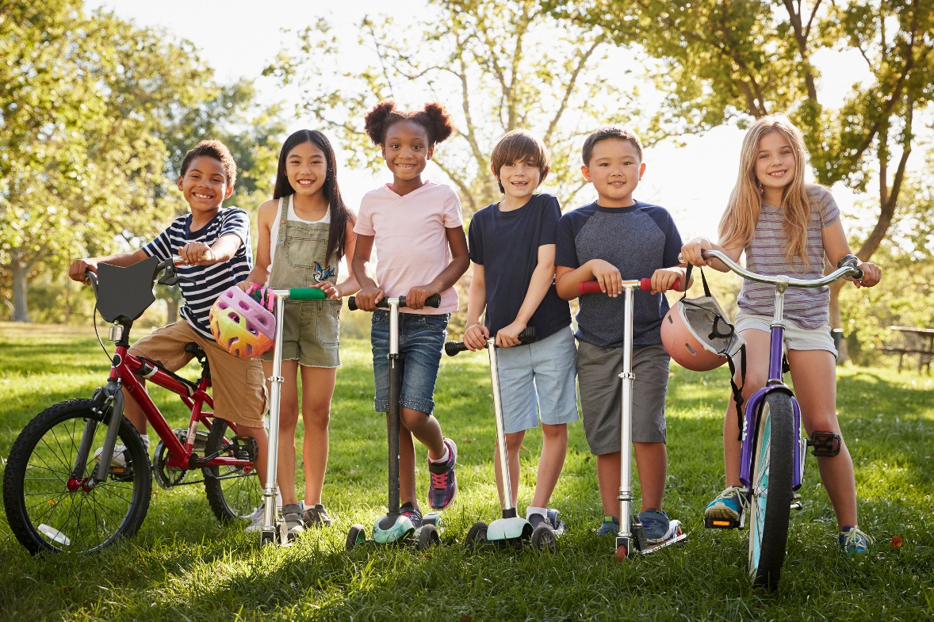

Voorbeeldpost 2: de ochtend van de Strapdag zelf
Geen 🚗 te bespeuren deze ochtend aan onze schoolpoort!🔝 Wel massa's straffe stappers🚶‍♀️🚶‍♂️, stoere trappers 🚴‍♀️en coole steppers 🛴. Elke strapper ontvangt vandaag een kleurrijk strapbandje.
Samen maken we werk van veilige en gezonde schoolomgevingen!🐙🐙🐙

#strapdag #strappen #octopusplan #duurzaamnaarschool

Foto’s van kinderen in de gemeente die ’s ochtends op weg zijn of voorbeeldfoto’s hieronder
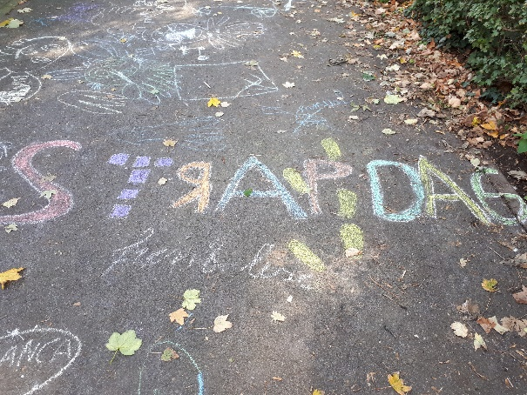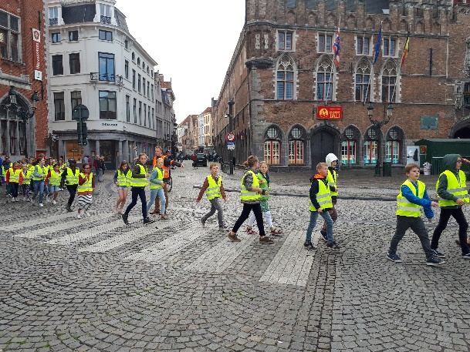
©Octopusplan

U kan ook de posts van de Octopuspagina’s delen (Facebook/Twitter/Instagram).

Items zelf aan te passen

